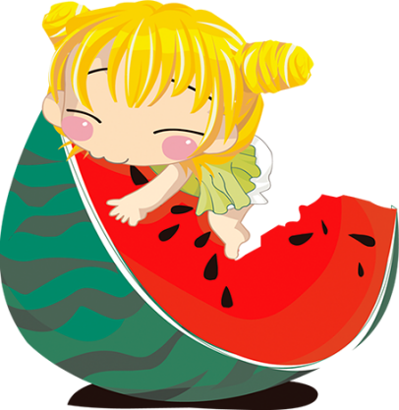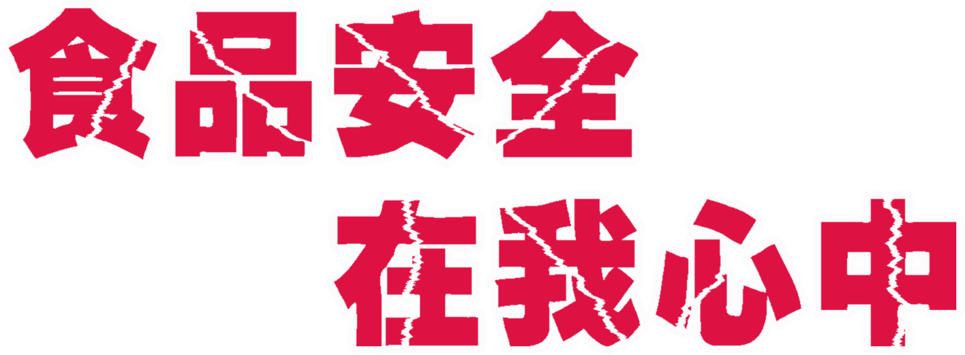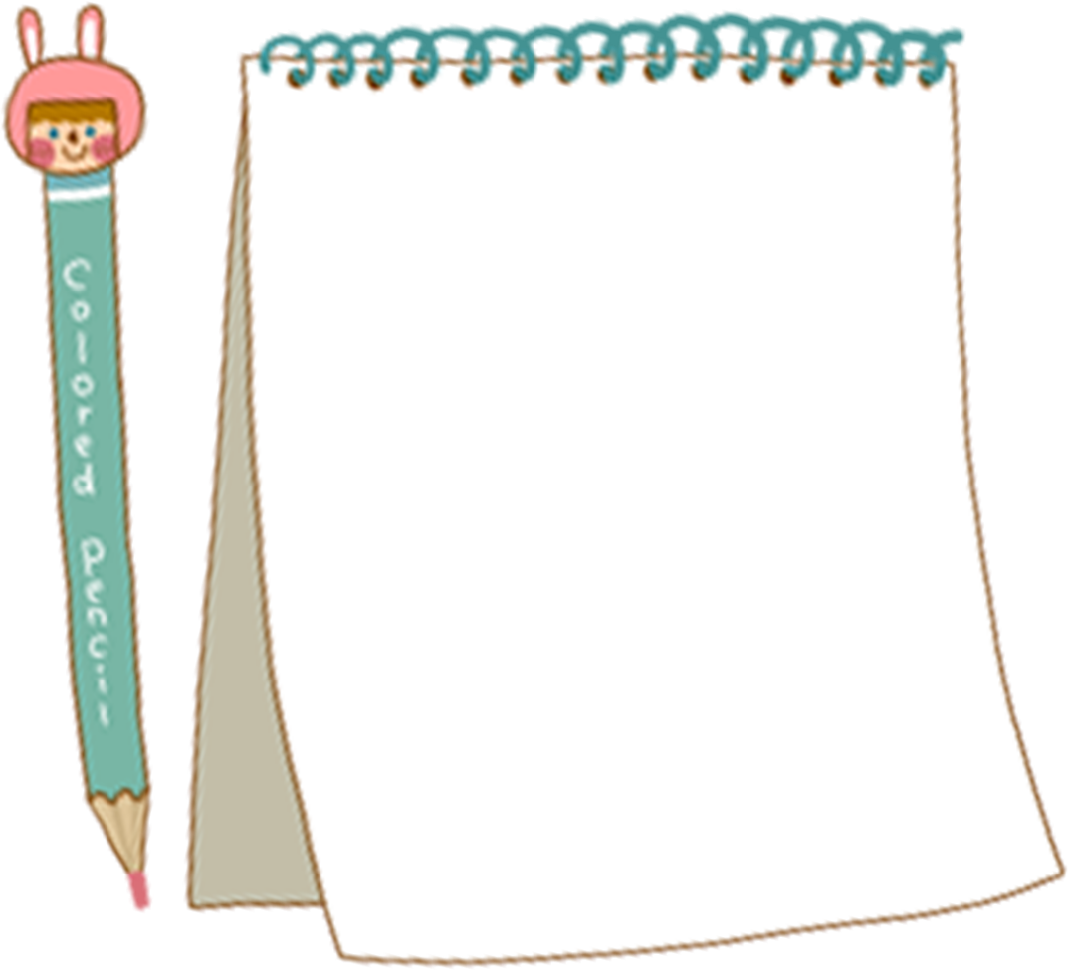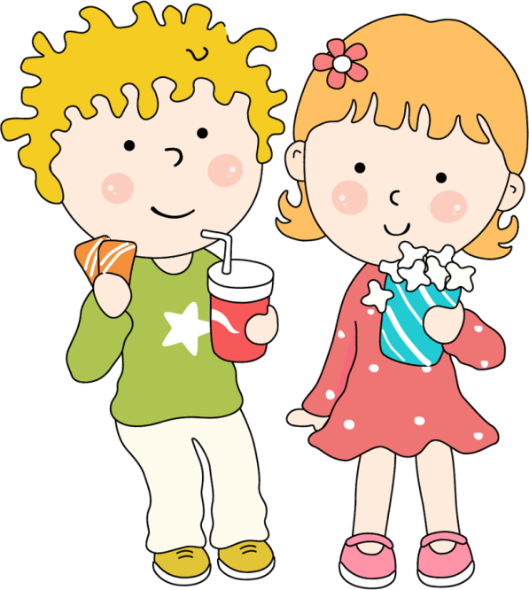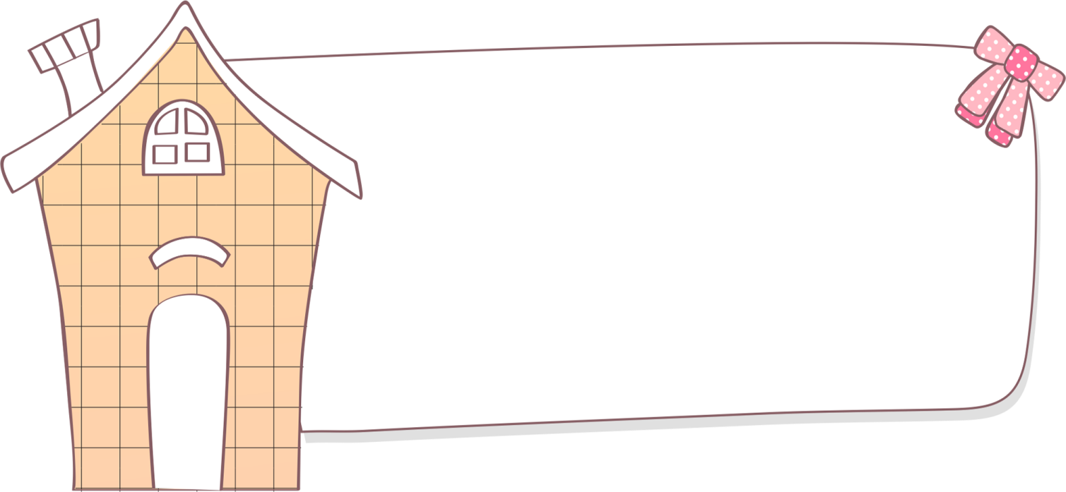

食品安全歌

1、饭前便后要洗手；

2、煮熟后放置2小时以上的食品，重新加热到

70℃以上再食用；

3、瓜果洗净并去除外皮后才食用；

4、不购食来路不明和超过保质期的食品；

5、不购食无卫生许可证和营业执照的小店或路边摊点

上的食品（尤其是这些店、摊上没有密封包装的

食品）；

6、不吃已确认变质或怀疑可能变了质的食品；

7、不吃明知添加了防腐剂或色素而又不能

肯定其添加量是否符合食品卫生安全。

个人怎样预防食物中毒

学生聪明的食物有哪些？

1、多吃鱼，蛋黄，虾皮，紫菜，海带，瘦肉

2、每周吃一次动物内脏如猪肝、动物脑

3、每天吃富含维生素C的水果如橘子、苹果

4、每天吃豆类或豆制品

5、每周吃蘑菇1—2次

6、多吃香蕉、红萝卜、菠菜

小朋友，要记好，食品安全真重要。

讲卫生，懂常识，少生病就少打针。

小食品，要挑选，过期食品不能要。

小零食，不乱吃，病从口入不得了。

喝饮料，不太好，天天都喝肚子叫。

小冰棍，冰淇淋，多吃牙齿长不好。

牙齿不好真难瞧，长大就像猴宝宝。

小地摊，买食品，细菌又多不卫生。

不买不吃不生病，老师家长真高兴。

吃烧烤，更不好，危害更比吸烟高。

油炸食品要少吃，你能做到身体好。